Aşağıda "e" sesi gördüğünüz bölümleri yeşil renge boyayınız.
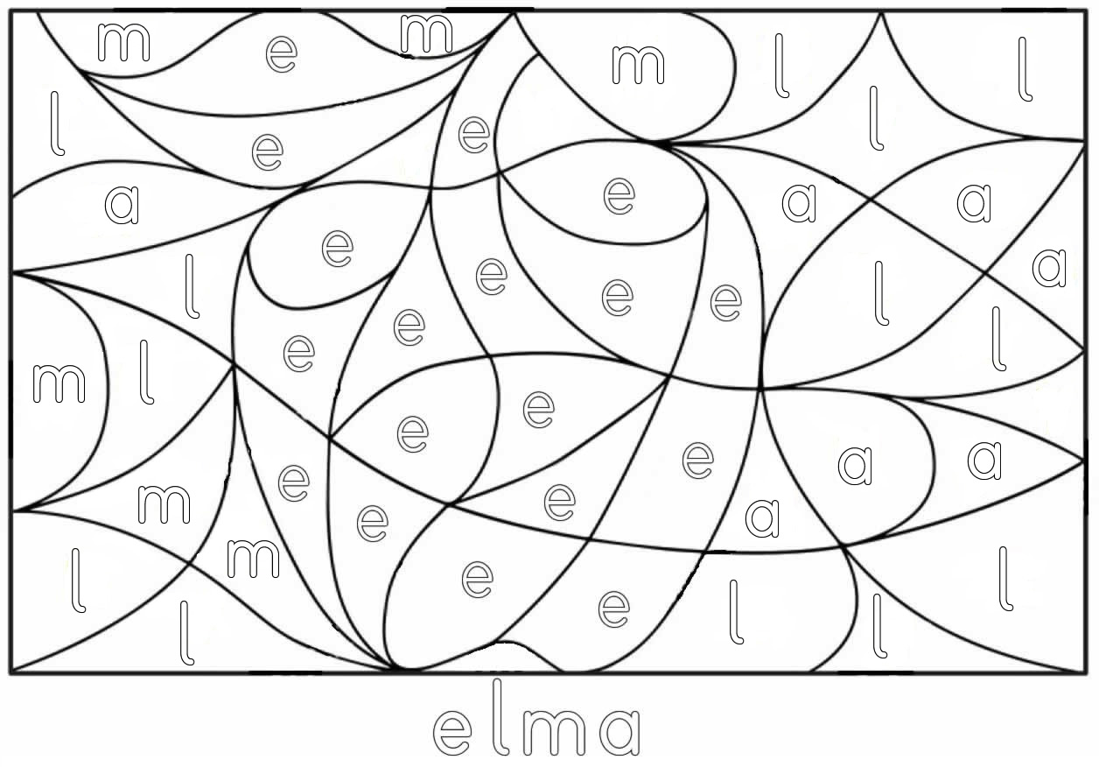

Bulmacada kuşun elmaya ulaşmasına yardımcı olabilir misiniz?
